重庆交通大学
《算法与数据结构》课程
实验报告

班 级： 计算机专业 19级 曙光班

姓名 学号： 周迎川 631907060434

实验项目名称： 最小堆实验

实验项目性质： 验证性实验

实验所属课程： 数据结构A

实验室(中心)： B01 409

指 导 教 师 ： 鲁云平

实验完成时间： 2020 年 11 月 27 日
教师评阅意见：

签名： 年 月 日
实验成绩：

七、测试结果与说明
至少完成功能测试，使用测试数据测试相关功能是否符合设计要求。
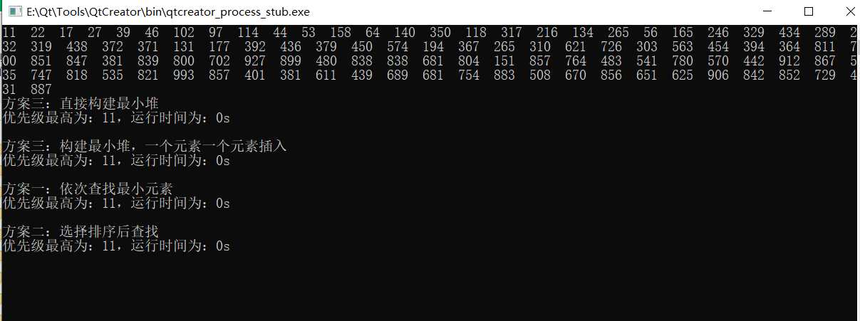
九、实验总结
主要针对本实验的分析、设计、实现、测试等环节进行总结，包含收获与不足，此部分的阐述应较为详细。
最小堆的实验存储结构是顺序表，可以随机访问，最小堆中写了插入结点，删除结点，向下调整和向上调整，最小堆的任意节点小于等于他的左右子女，所以也需要进行向上向下调整成为最小堆。向上向下调整是最小堆的关键算法，将一个堆，通过向上和向下调整成为最小堆。
向上调整：
从堆的最下面一层元素，逐渐向上调整，如果子女的值小于父节点的值，则子女的关键码上浮，形成局部最小堆，否则继续向上一层比较，一直到最上面，顺序表的下标为0为止。
向下调整：
从堆的最上面向下比较，如果结点的值大于左右子女的值，则结点的值向下调整，左右结点的最小值向上浮动。
不足：
本实验要求对3个方案进行比较，比较的结果没用的到有效的展示，没有显示出实际执行的时间。

